Отчёт по лабораторной работе 7
Расширенные настройки межсетевого экрана
Заур Мустафаев
Содержание

1 Цель работы
Получить навыки настройки межсетевого экрана в Linux в части переадресации портов и настройки Masquerading.

2 Выполнение работы

2.1 Создание пользовательской службы firewalld
- Выполнен вход в рабочий каталог проекта и запущена виртуальная машина server. После загрузки системы выполнен переход в режим суперпользователя для выполнения административных операций.
- На основе стандартного файла описания службы ssh создан пользовательский файл службы ssh-custom.xml. Файл был скопирован из системного каталога /usr/lib/firewalld/services/ в каталог пользовательских служб /etc/firewalld/services/.
- Просмотрено содержимое файла ssh-custom.xml. Файл представляет собой XML-описание службы firewalld и включает:
  - декларацию версии XML;
  - корневой элемент <service>;
  - элемент <short>, содержащий краткое имя службы;
  - элемент <description>, описывающий назначение службы;
  - элемент <port>, задающий протокол и номер порта, разрешённого для данной службы.
- 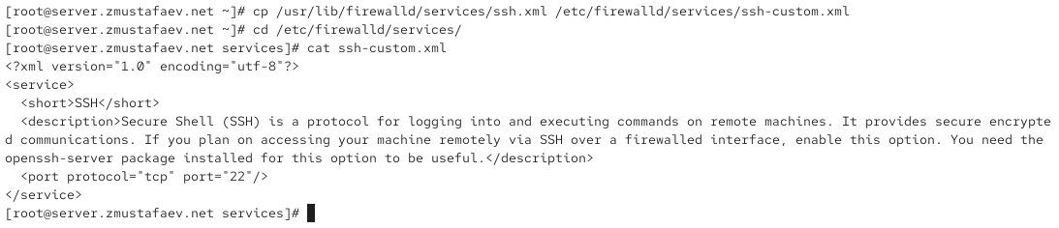
- Рис. 1: Просмотр содержимого ssh-custom.xml
- Файл службы был открыт для редактирования. В нём изменён номер порта с 22 на 2022, а описание службы скорректировано для указания, что используется модифицированная версия службы SSH.
- 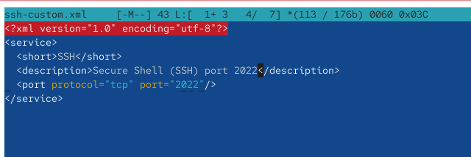
- Рис. 2: Редактирование файла ssh-custom.xml
- Получен список доступных служб firewalld. Установлено, что созданная пользовательская служба на данном этапе ещё не активна.
- 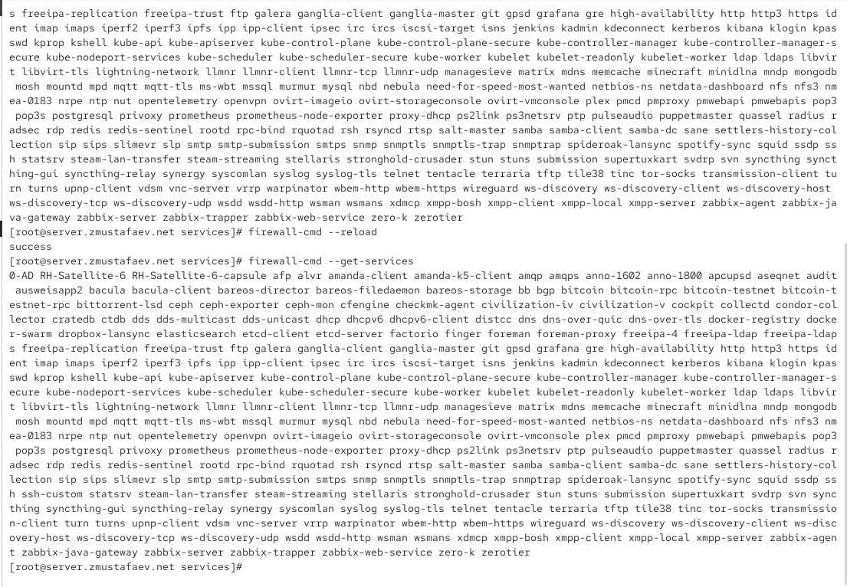
- Рис. 3: Список доступных служб firewalld
- Выполнена перезагрузка правил межсетевого экрана с сохранением текущего состояния. После перезагрузки повторно выведен список служб, в котором появилась служба ssh-custom, однако она не была активирована.
- 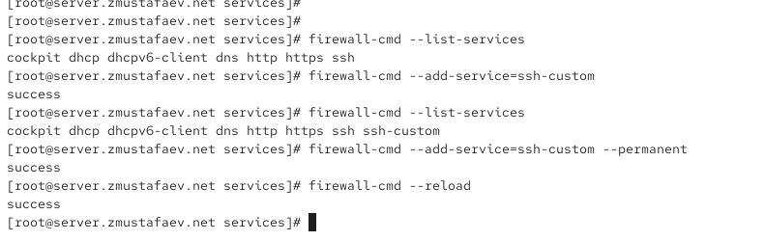
- Рис. 4: Перезагрузка firewalld и проверка служб
- Пользовательская служба ssh-custom добавлена в активные службы текущей зоны. После этого выполнено постоянное добавление службы с сохранением конфигурации и повторная перезагрузка firewalld.

2.2 Перенаправление портов
- На сервере настроено перенаправление входящих TCP-соединений с порта 2022 на стандартный порт службы SSH 22.
- 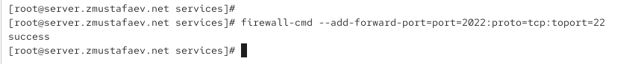
- Рис. 5: Настройка перенаправления портов
- На клиентской виртуальной машине выполнена попытка подключения к серверу по SSH через порт 2022. Подключение прошло успешно, что подтверждает корректность настройки перенаправления портов.
- 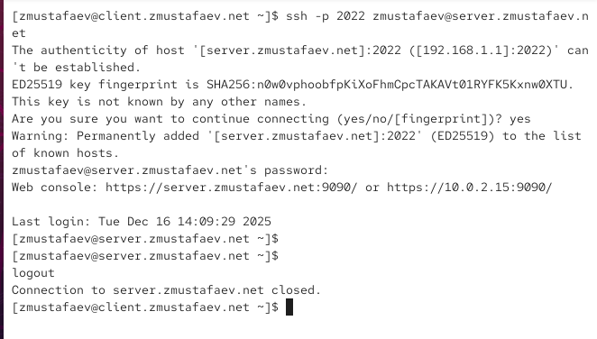
- Рис. 6: Подключение к серверу по SSH через порт 2022

2.3 Настройка Port Forwarding и Masquerading
- Проверено состояние параметров ядра, отвечающих за пересылку IPv4-пакетов. Установлено, что перенаправление пакетов по умолчанию отключено.
- Включена поддержка перенаправления IPv4-пакетов путём добавления соответствующей настройки в файл /etc/sysctl.d/90-forward.conf и применения параметров ядра.
- Для внешнего сетевого интерфейса включён режим маскарадинга, обеспечивающий трансляцию сетевых адресов. После внесения изменений выполнена перезагрузка правил межсетевого экрана.
- 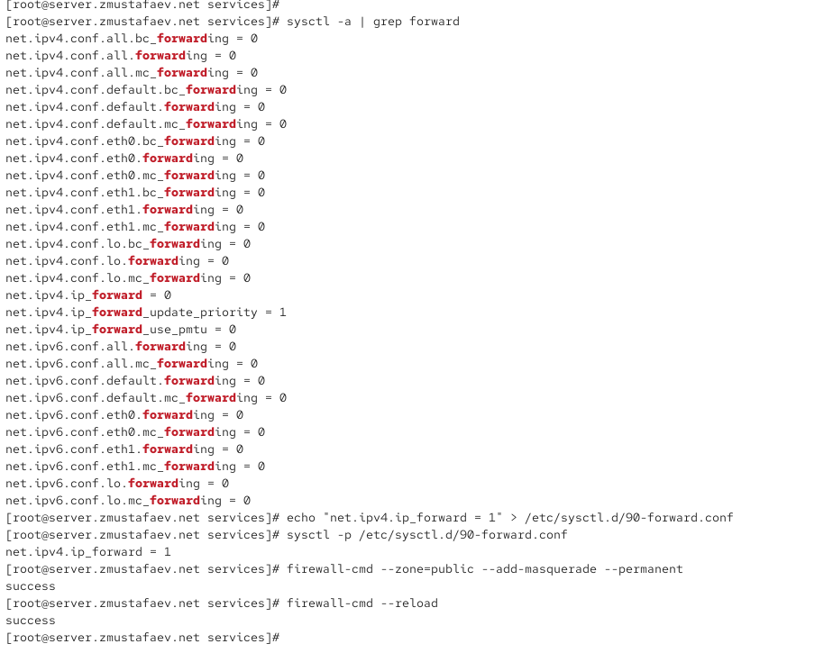
- Рис. 7: Включение IP forwarding и masquerading
- На клиентской виртуальной машине проверена доступность выхода в сеть Интернет. Доступ подтверждён, что свидетельствует о корректной работе настроек Port Forwarding и Masquerading.
- 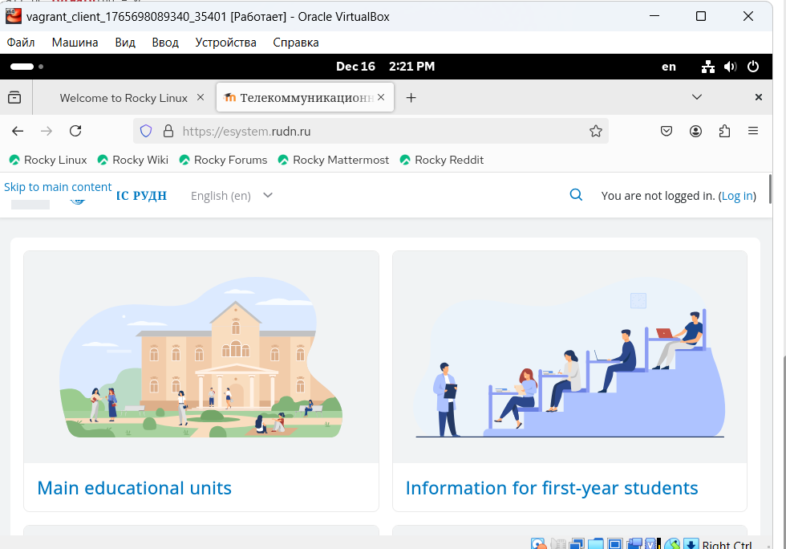
- Рис. 8: Выход в сеть Интернет

2.4 Внесение изменений в настройки внутреннего окружения виртуальной машины
- В каталоге /vagrant/provision/server создана структура каталогов для хранения конфигурационных файлов FirewallD и параметров ядра.
- В соответствующие подкаталоги помещены конфигурационные файлы пользовательской службы ssh-custom.xml и файл настроек ядра 90-forward.conf.
- В каталоге /vagrant/provision/server создан исполняемый файл firewall.sh, предназначенный для автоматизации настройки межсетевого экрана, применения перенаправления портов и маскарадинга при развёртывании виртуальной машины.
- 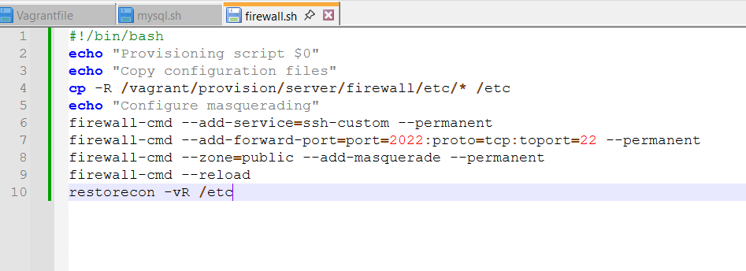
- Рис. 9: firewall.sh

3 Вывод
В ходе работы была создана и настроена пользовательская служба firewalld на основе стандартной службы SSH. Выполнена модификация конфигурации с изменением порта, произведена активация службы и проверка её работы. Реализовано перенаправление портов, включены механизмы Port Forwarding и Masquerading, что обеспечило корректную маршрутизацию и доступ клиентов к внешней сети. Дополнительно подготовлены файлы и скрипт автоматизации для применения настроек в среде Vagrant.

4 Контрольные вопросы
- Где хранятся пользовательские файлы firewalld?
Пользовательские файлы firewalld хранятся в каталоге /etc/firewalld/, в частности описания служб размещаются в /etc/firewalld/services/.
- Какую строку надо включить в пользовательский файл службы, чтобы указать порт TCP 2022?
Для указания порта необходимо добавить строку
<port protocol="tcp" port="2022"/>.
- Какая команда позволяет перечислить все службы, доступные в настоящее время на вашем сервере?
Для вывода списка всех доступных служб используется команда firewall-cmd --get-services.
- В чем разница между трансляцией сетевых адресов (NAT) и маскарадингом (masquerading)?
NAT предполагает статическое сопоставление внутренних и внешних IP-адресов, тогда как маскарадинг является динамической формой NAT и автоматически подставляет внешний IP-адрес интерфейса, что удобно при использовании изменяемых адресов.
- Какая команда разрешает входящий трафик на порт 4404 и перенаправляет его в службу ssh по IP-адресу 10.0.0.10?
Для этого используется команда перенаправления портов с указанием целевого адреса и порта службы SSH.
- Какая команда используется для включения маскарадинга IP-пакетов для всех пакетов, выходящих в зону public?
Маскарадинг для зоны public включается с помощью команды firewall-cmd --zone=public --add-masquerade --permanent.

5 Список литературы
- NAT: вопросы и ответы. — URL: https://www.cisco.com/cisco/web/support/RU/9/92/92029_nat-faq.html (дата обр. 13.09.2021).
- Динамический брандмауэр с использованием FirewallD. — URL: https://fedoraproject.org/wiki/FirewallD/ru (дата обр. 13.09.2021).
- Одом У. Официальное руководство Cisco по подготовке к сертификационным экзаменам CCENT/CCNA ICND1 100-101. — М.: Вильямс, 2017. — 912 с. — (Cisco Press Core Series).
- Часто задаваемые вопросы по технологии NAT / Сайт поддержки продуктов и технологий компании Cisco. — URL: https://www.cisco.com/c/ru_ru/support/docs/ip/network-address-translation-nat/26704-nat-faq-00.html (дата обр. 13.09.2021).

